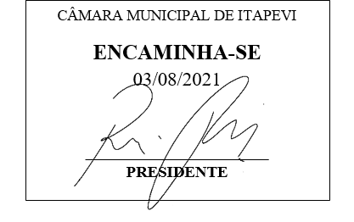
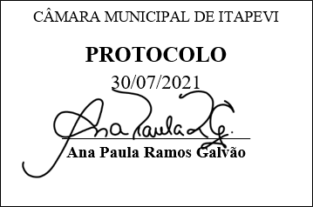
INDICAÇÃO Nº 1682/2021

Súmula – Indico ao Poder Executivo Municipal, na pessoa do Excelentíssimo Senhor Igor Soares Ebert, Prefeito Municipal, a realização de regularização fundiária de diversas regiões, desta municipalidade.

INDICO à Mesa, após ouvido o Douto Plenário na forma regimental vigente, que seja oficiado ao Excelentíssimo Senhor Igor Soares Ebert, Prefeito Municipal, a realização de regularização fundiária de diversas regiões, desta municipalidade.

Justificativa
Senhor Presidente; -
Senhores Vereadores; -
Senhoras Vereadoras; -

A regularização fundiária consiste no conjunto de medidas jurídicas, urbanísticas, ambientais e sociais que visam à regularização de assentamentos irregulares e à titulação de seus ocupantes, de modo a garantir o direito social à moradia. Por essa razão, indico que sejam realizadas as ações necessárias quanto à promoção da regularização fundiária, fazendo o devido levantamento de dados e informações acerca da situação física, ambiental, social, dominial e jurídica de áreas da cidade a serem regularizadas.
Por esse motivo e contando com o apoio dos nobres pares e atendimento por parte do órgão responsável, antecipo meus agradecimentos.

Sala das Sessões Bemvindo Moreira Nery, 06 de julho de 2021.

Vereador Rafael Alan de Moraes Romeiro
Professor Rafael
Presidente
PODEMOS

